
ผลการ

รายงานการปฏิบัติราชการงานป้องกันปราบปราม สถานีตำรวจภูธรพนมไพร
ประจำเดือน มีนาคม 2568

เมื่อวันที่ ๒๑ มี.ค.๖๘ เวลา ๑๐.๐๐ น.
อำนวยการโดย
พ.ต.อ.รัชพง นามปัดสา ผกก.สภ.พนมไพร
พ.ต.ท.อนันต์ สุรำไพ รอง ผกก.ป.ฯ
พ.ต.ท.สุริยา ยอดวงษ์ รอง ผกก.(สอบสวน)ฯ
พ.ต.ท.คมเพชร พลอาสา สว.สส.ฯ
พ.ต.ท.มนต์ธร ตากใบ สวป.ฯ
พร้อมข้าราชการตำรวจ สภ.พนมไพร ร่วมซ้อมแผนเผชิญเหตุ ชิงทรัพย์ร้านเซเว่นอีเลฟเว่น สาขาพนมไพร เพื่อเตรียม ความพร้อมและซักซ้อมการปฏิบัติสำหรับ เจ้าหน้าที่ตำรวจ และ พนักงานร้าน ซึ่งได้รับความ ร่วมมืออย่างดี เหตุด่วน เหตุร้าย แจ้ง 191
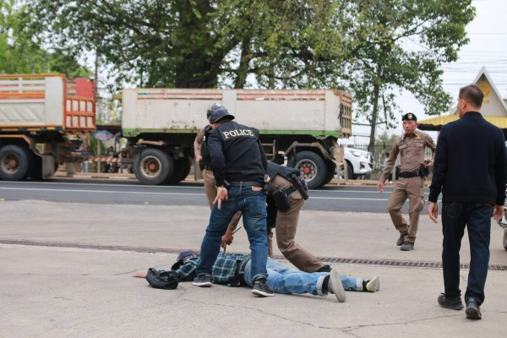

รายงานการปฏิบัติราชการงานจราจร สถานีตำรวจภูธรพนมไพร
ประจำเดือน มีนาคม 2568

เมื่อวันที่ ๑๓ เมษายน ๒๕๖๘ เวลา ๐๙.๐๐ น.
อำนวยการโดย
พ.ต.อ.รัชพง นามปัดสา ผกก.สภ.พนมไพร
พ.ต.ท.อนันต์ สุรำไพ รอง ผกก.ป.ฯ
พ.ต.ท.มนต์ธร ตากใบ สวป.ฯ
มอบหมายให้เจ้าหน้าที่ตำรวจจราจรอำนวยความสะดวกจราจรแก่ประชาชนชาวอำเภอพนมไพร
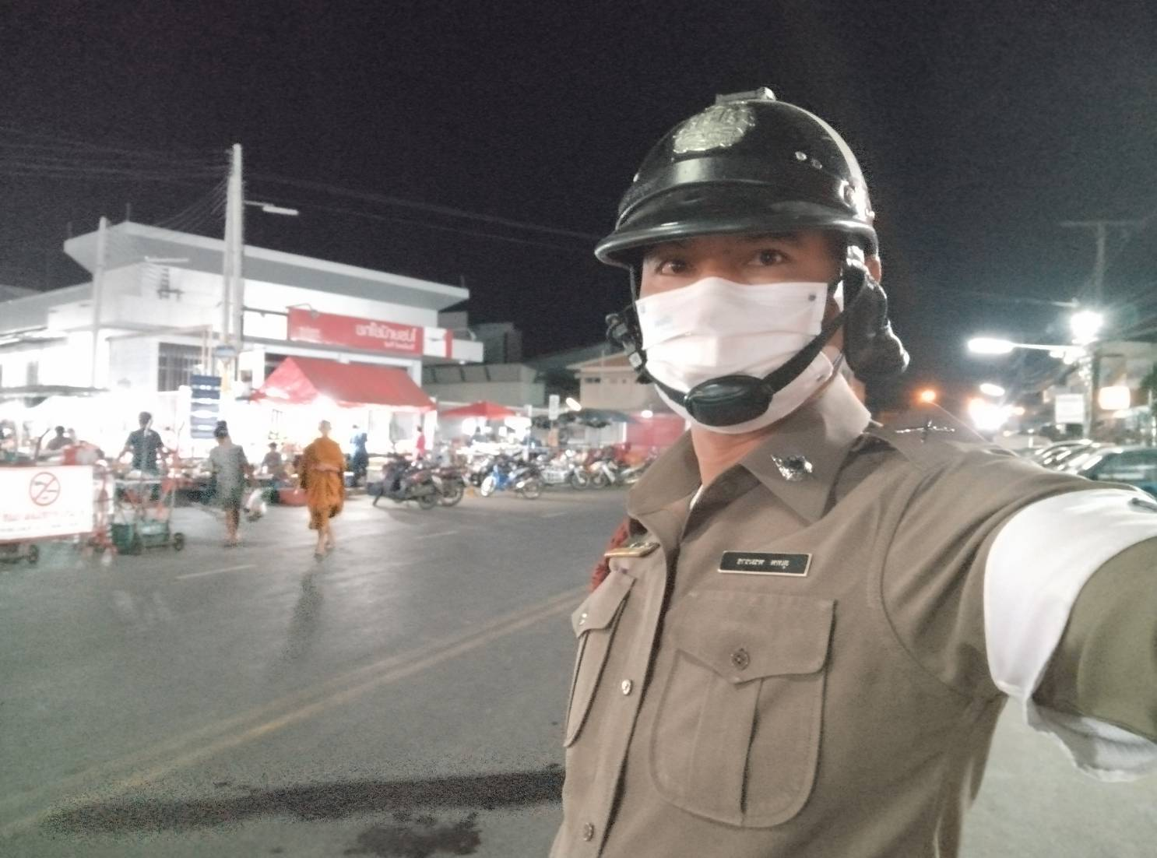

รายงานการปฏิบัติราชการงานสืบสวน สถานีตำรวจภูธรพนมไพร
ประจำเดือน มีนาคม 2568

เมื่อวันที่ ๒๑ มี.ค.๖๘ เวลา ๑๐.๐๐ น.
อำนวยการโดย
พ.ต.อ.รัชพง นามปัดสา ผกก.สภ.พนมไพร
พ.ต.ท.จักรกฤษณ์ ภักดิ์ไธสง รอง ผกก.สส.ฯ
มอบหมายให้เจ้าหน้าที่งานสืบสวน ตรวจปัสสาวะข้าราชการตำรวจในสังกัดทุกนาย เพื่อกำชับการปฏิบัติตนไม่ให้ยุ่งเกี่ยวกับยาเสพติด
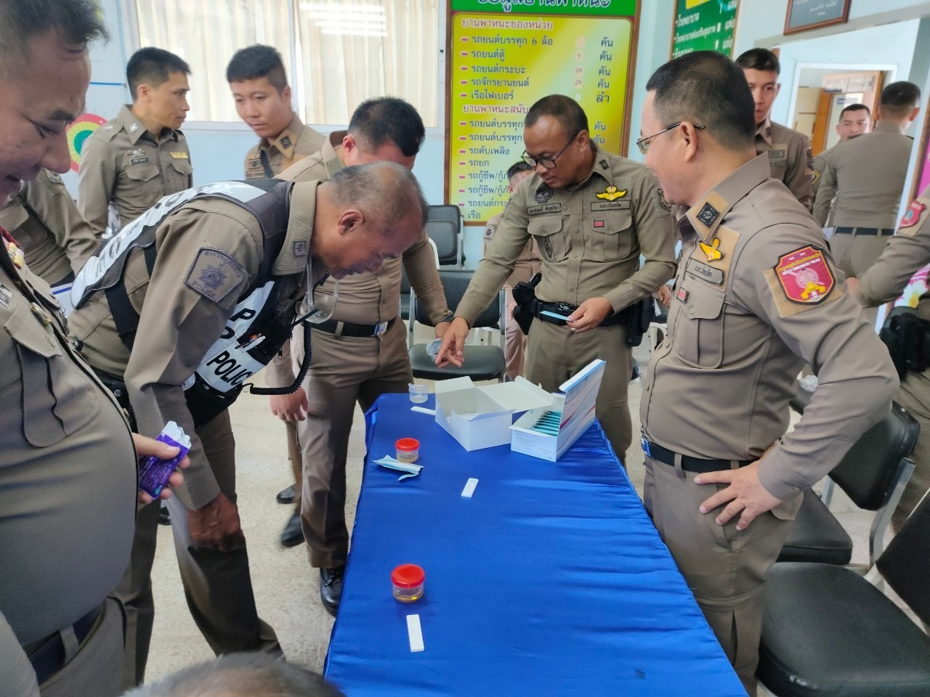

รายงานการปฏิบัติราชการงานสอบสวน สถานีตำรวจภูธรพนมไพร
ประจำเดือน มีนาคม 2568

เมื่อวันที่ ๒๑ มี.ค.๖๘ เวลา ๑๐.๐๐ น.
อำนวยการโดย
พ.ต.อ.รัชพง นามปัดสา ผกก.สภ.พนมไพร
พ.ต.ท.อนันต์ สุรำไพ รอง ผกก.ป.ฯ
พ.ต.ท.สุริยา ยอดวงษ์ รอง ผกก.(สอบสวน)ฯ
ประชุมประจำเดือน กำชับการปฏิบัติหน้าที่ของพนักงานสอบสวน และเจ้าหน้าที่อื่นๆ ในการปฏิบัติงานให้ถูกต้องตามกฎหมาย ระเบียบ ข้อบังคับต่างๆ ให้เป็นไปโดยเรียบร้อย

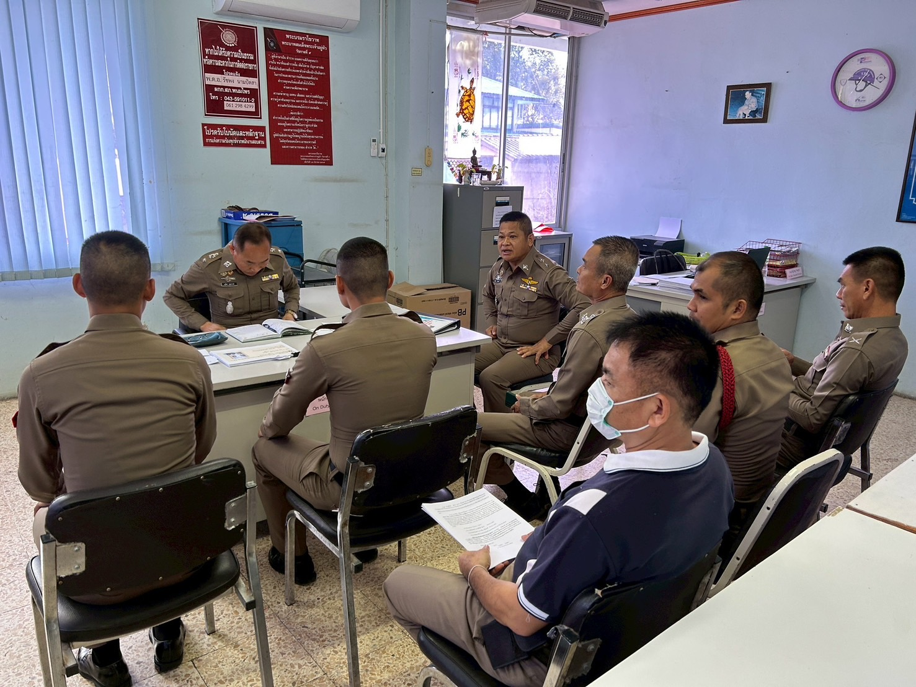

รายงานการปฏิบัติราชการงานอำนวยการ สถานีตำรวจภูธรพนมไพร
ประจำเดือน มีนาคม 2568

วันที่ 11 มีนาคม 2568 เวลา 10.00 น.
โดยการอำนวยการของ
พ.ต.อ.รัชพง นามปัดสา ผกก.สภ.พนมไพร
พ.ต.ท.อนันต์ สุรำไพ รอง ผกก.ป.สภ.พนมไพร
มอบหมายให้
พ.ต.ต.จำเนียร หัวหนองหาร สวป.(ชส)สภ.พนมไพร
ร่วมงานจิตอาสาในโอกาสวันสำคัญของชาติ และจัดกิจกรรมทำความสะอาดปรับปรุงภูมิทัศน์ และปลูกผักสวนครัว ณ วัดฟ้าหยาดสิริราษฎร หมู่ที่ 6 บ้านคำไฮ ต.คำไฮ อ.พนมไพร จ.ร้อยเอ็ด
